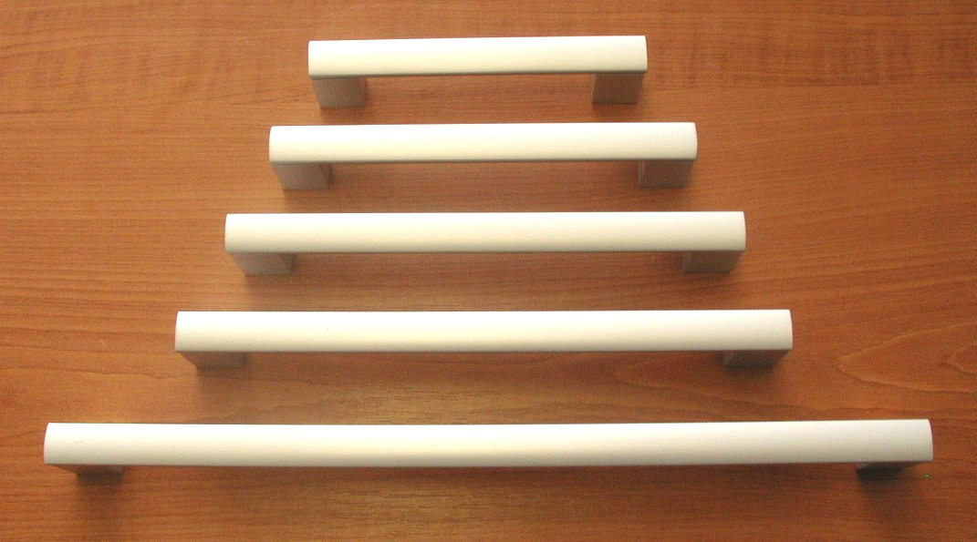
Úchytky PORTA

Objednací kódy:

063730 úchytka PORTA Al 96 mm
063731 úchytka PORTA Al 128 mm
063732 úchytka PORTA Al 160 mm
063733 úchytka PORTA Al 192 mm
063734 úchytka PORTA Al 224 mm
063735 úchytka PORTA Al 320 mm
063736 úchytka PORTA Al 432 mm
063737 úchytka PORTA Al 532 mm
063738 úchytka PORTA Al 736 mm
063739 úchytka PORTA AL832mm

063489 úchytka PORTA Nikl-broušený 96mm
063490 úchytka PORTA Nikl-broušený 128mm
063491 úchytka PORTA Nikl-broušený 160mm
063492 úchytka PORTA Nikl-broušený 192mm
063493 úchytka PORTA Nikl-broušený 224mm
063494 úchytka PORTA Nikl-broušený 256mm
063495 úchytka PORTA Nikl-broušený 320mm
063496 úchytka PORTA Nikl-broušený 432mm
063497 úchytka PORTA Nikl-broušený 532mm
063499 úchytka PORTA Nikl-broušený 832mm

Balení: 20 ks úchytek v krabičce / 100 ks v kartonu.

